Проведение предметных недель в нашей школе стало традицией.
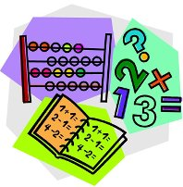
«Предмет математики настолько серьезен,
что полезно не упускать случаев
делать его немного занимательным»
Б. Паскаль.

Неделя математики прошла с 10 - 14 ноября.

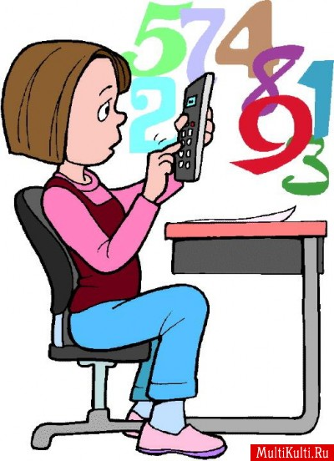

Проведение Недели математики преследует несколько целей: повысить уровень математического развития учащихся и расширять их кругозор. Развивать у учащихся интерес к занятиям математикой, углублять представление учащихся об использовании сведений из математики в повседневной жизни, показать ценность математических знаний в профессиональной деятельности, воспитывать самостоятельность мышления, волю, упорство в достижении цели, чувство ответственности за свою работу перед коллективом.

Стихи про математику
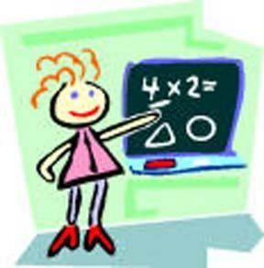
Математика – наука.
Очень нужная она.
Без нее не обойдутся
Ни директор и ни я.

Математика – гимнастика ума.
Логично мыслить учит нас она.
Из всех наук важнейшая,
Мудрая, точнейшая.

Сколько нужно перебрать?
Где прибавить,
Что отнять?
Математика поможет разобраться и понять.

Математику люблю я:
Равенства, задачки.
Буду я решать примеры,
Складывать в заначку.
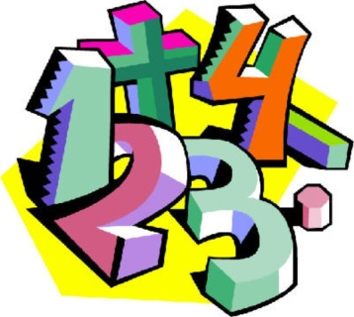
Раз, два, три, четыре, пять!
Математика опять!

Научились мы считать
Точно с калькулятором.
Чтоб голов нам не ломать,
Дайте операторов!

Любителям математики
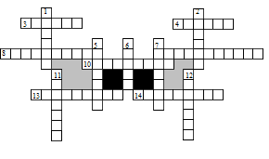

По горизонтали: 3. Знаки, которые ставятся тогда, когда нужно изменить порядок действий. 4. Одна из точек, расположенных на координатном луче, имеющая большую координату. 8. Выдающийся советский математик, который в шестилетнем возрасте заметил, что 1² = 1, 2² = 1 + 3, 3² = 1 + 3 + 5, 4² = 1 + 3 + 5 + 7 и т. д. 9. Числа, которые перемножают. 10. Единица измерения отрезков учащимися в тетради. 13. Основная единица массы. 14. Неограниченная геометрическая фигура, которая не имеет краёв.
По вертикали: 1. Необходимая часть текста задачи. 2. Единица измерения объёма жидкости, которая используется в Англии и США (4л. ). 5. Прямоугольник, у которого все стороны равны. 6. Одно из измерений прямоугольного параллелепипеда. 7. Число, которое иногда получается при делении. 11. Число, которое делят. 12. Отрезок, соединяющий вершины треугольника.


Игра «Математическая рулетка»

Цель игры:
- развитие любознательности, внимания, памяти;
- наработка навыков нешаблонного и логического мышления при решении нестандартных задач;
- повышение интереса к предмету.
Описание игры:
Команды при помощи рулетки выбирают задания, ответ на которые должен быть представлен в течении 2х минут. В случае верного ответа команде присуждаются 5 баллов, если же ответ получен при помощи своих болельщиков, то команда получает 3 балла. За действиями команд следили 2 члена жури, учащиеся 9 «В» класса.

В игре участвовало 3 команды учащихся 6-х классов по 5-7 человек в команде:
команда 6 «А» класса «Кока - кола»
команда 6 «Б» класса «Константа»
команда 6 «В» класса «Орел»
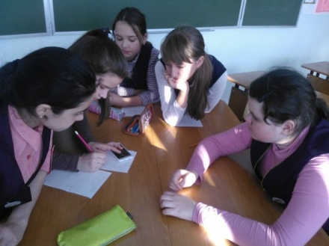
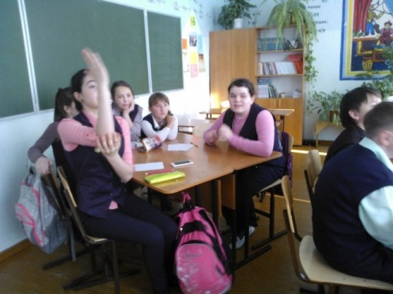

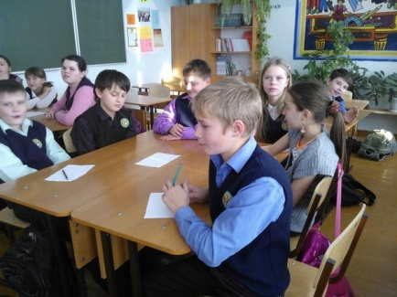

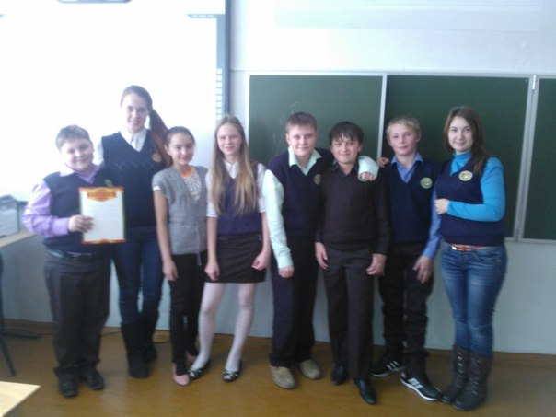


Поздравляем команду «Орел» с победой!!!


Игра «Математическая регата»

Цель игры:
- развитие любознательности, внимания, памяти;
- повышение интереса к предмету.
Описание игры:
Математическая регата путешествует по карте с математическими названиями, участвуя в различных конкурсах. За действиями команд следили 4 члена жури, учащиеся 9 «А» класса.

В игре участвовало 3 команды учащихся 7-х классов по 5 человек в команде:
команда 7 «А» класса «Два, два, восемь»
команда 7 «Б» класса «Дети Пифагора»
команда 7 «В» класса «Математики»
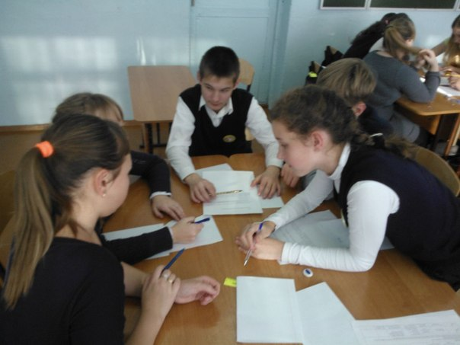
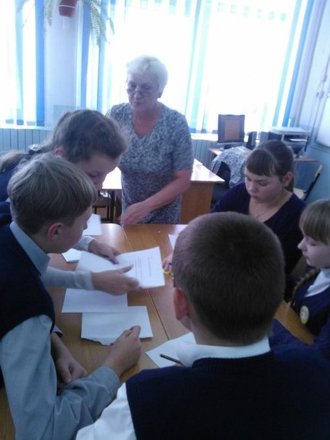
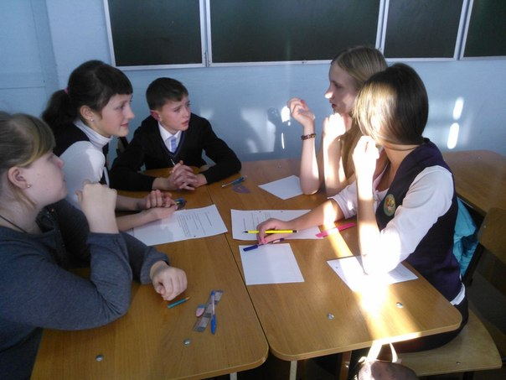

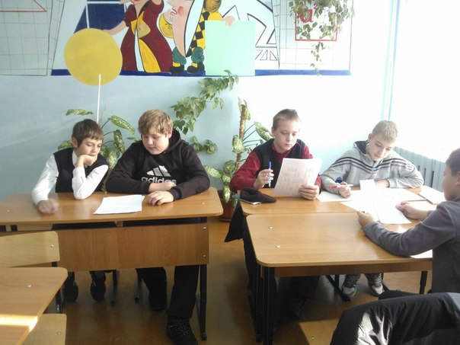

Поздравляем команду «Дети Пифагора» с победой!!!

Игра «Математический КВН»
Цель игры:
- развитие любознательности, внимания, памяти;
- повышение интереса к предмету.
Описание игры:
Игра состояла из различных конкурсов: визитка, разминка, «Составлялка», «Борьба за цифру», конкурс капитанов, конкурс болельщиков.

В игре участвовало 3 команды учащихся 7-х классов по 5 человек в команде:
Команда 5 «А» класса «Оба-на»
команда 5 «Б» класса «Медведи»
команда 5 «В» класса «Убойная сила»

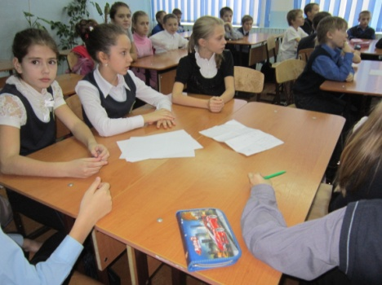
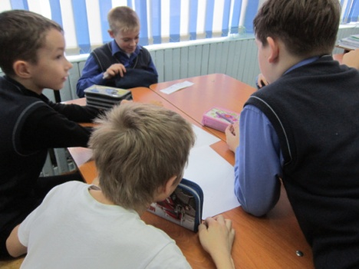

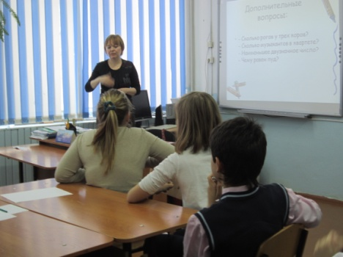



В упорной борьбе победила команда «Медведи».
Поздравляем ее с победой!!!

Игра «Брейн - ринг»
Цель игры:
Организовать познавательную деятельность учащихся, через использование игровой формы внеклассной работы по математике.
Задачи:
- повысить интерес учащихся к математике;
- формировать положительную мотивацию изучения предмета;
- обеспечить эффективное использование учащихся своих интеллектуальных ресурсов;
- продолжить формирование стремления к непрерывному совершенствованию своих знаний, к математическому самообразованию.
Описание игры:
Математическая регата путешествует по карте с математическими названиями, участвуя в различных конкурсах. За действиями команд следили 4 члена жури, учащиеся 9 «А» класса.

В игре участвовало 3 команды учащихся 8-х классов по 5-7 человек в команде:
команда 8 «А» класса «Многочлен» заняла 3 место
команда 8 «Б» класса «Корень» заняла 1 место
команда 8 «В» класса «Биссектриса» заняла 2 место

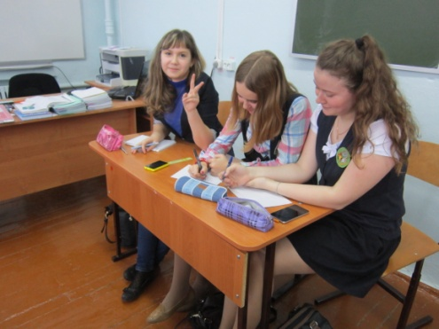
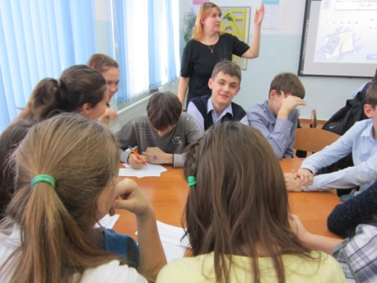

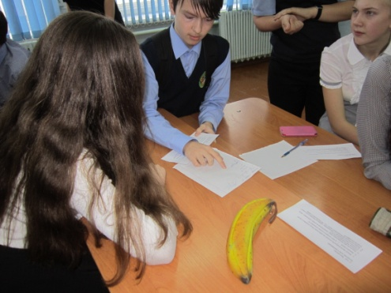



Поздравляем команду «Корень» с победой!!!

Игра «Математический бой»

Цель игры:
Воспитание внимания, тренировка памяти, развитие сообразительности, чувства товарищества.

В игре участвовало 4 команды учащихся 9-х и 10-х классов по 4 человека в команде, а так же активное участие принимали и болельщики:
команда 9 «А» класса «Пифагоры» 2 место
команда 9 «Б» класса «Цифроеды» 1 место
команда 9 «В» класса «Квадраты» 3 место
команда 10 класса «Вымпел» 1 место
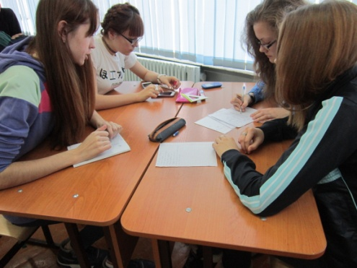
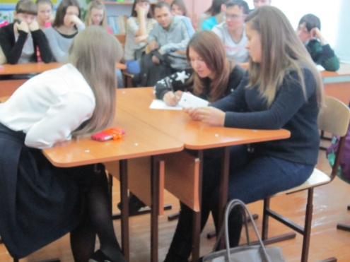

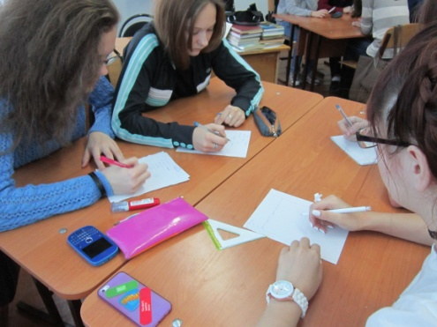
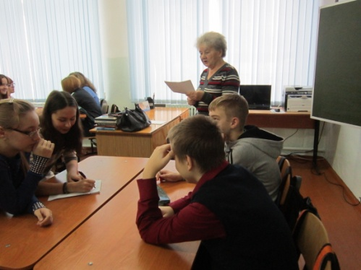



Победу одержало сразу 2 команды: «Цифроеды» и «Вымпел».
Поздравляем их с победой!!!

